Группа дошкольного образования муниципальное общеобразовательное автономное учреждение основная общеобразовательная школа №5 г. Баймак муниципального района Баймакский район Республики Башкортостан

Интегрированное занятие в подготовительной группе
«ЧТО? ГДЕ? КОГДА?»

Занятие провели: учитель-логопед
Хасанова Зифа Хайдаргалиевна,
воспитатель группы
Каримова Гузалия Ражаповна

Баймак, 2022
Интегрированное занятие в подготовительной группе
«ЧТО? ГДЕ? КОГДА?»
Тип занятия: интегрированное
Интеграция образовательных областей: познавательное (ФЭМП, ознакомление с окружающим миром), речевое, социально-коммуникативное, художественно-эстетическое развитие (музыка).
Возраст детей: 6 лет.
Цель: Обобщить знания детей об осени; поддерживать желание выполнять задания с математическим содержанием; систематизировать полученные знания на речевых занятиях; расширить и закрепить знания по музыке и по ПДД. Развивать фонематический слух, слуховое и речевое внимание, познавательного интереса, интеллектуальной инициативы и умение работать мнемотаблицами. Формировать умение работать в команде, принимать общее решение и обосновывать его. Расширять кругозор детей. Воспитывать стремление к непрерывному совершенствованию своих знаний, использование современных образовательных технологий.
Задачи:
Образовательные:
1. Продолжать учить дошкольников играть в развивающие игры; соблюдать правила игры; быть сдержанными; умело отвечать на вопросы.
3. Обогащать и активизировать словарь детей словами: интеллектуальная игра, раунд, волчок.
4. Доставить воспитанникам удовольствие от интеллектуальной игры.
Развивающие:
1. Продолжать развивать у дошкольников любознательность, коммуникативные качества, речевую активность и мыслительные способности.
2. Продолжать формировать у детей психические процессы: память, внимание, восприятие, мышление, речь, воображение, мелкую моторику пальцев рук.
3. Побуждать детей выражать эмоциональный отклик на выполненные задания (восторг, радость, удовлетворённость и др.).
Воспитательные:
1. Продолжать воспитывать у старших дошкольников интерес к интеллектуальным играм, творческим заданиям.
2. Формировать личностные качества детей: чувство товарищества, ответственности, взаимовыручки, умение работать в коллективе.
3. Продолжать воспитывать у детей любовь к природе, к доброту, взаимопомощь, уважение, чувство коллективизма и др. познавательного интереса, интеллектуальной инициативы, настойчивость.
Методы и приемы: наглядные: слайды; игровые; словесные: беседа, пояснения, поощрения, вопросы;
Оборудование занятия: игровое поле для игры «Что? Где? Когда?», волчок со стрелкой, конверты с 6 заданиями, мультимедийное оборудование, экран (телевизор), музыкальное сопровождение к игре, карточки для мнемотаблицы, презентация слайдов к вопросам по игре, медальоны для победителей, табло с цифрами, фон игры «Что? Где? Когда?»
Ход занятия:
На экране телевизора фон (картинка) игры «Что? Где? Когда?». Музыка.
Логопед: - Добрый день, уважаемые зрители!
Воспитатель: - Мы рады вас приветствовать, в интеллектуальной игре «Что? Где? Когда?».
Логопед: - Сегодня против наших знатоков играют родители и коллектив группы дошкольного образования школы №5 города Баймак.
Музыка. Приветствие знатоков.
Воспитатель: - Встречаем наших знатоков:
- Ахмерова Дания
- Мукминов Салават
- Мунасипова Альбина
- Азаматов Динис
- Галина Янгузель
- Байзигитов Азиз
Музыка. Разминка.
Логопед: - В начале игры нам необходимо провести разминку. Для нее отводится 1 минута. Отвечаем только «Да» или «Нет». Время пошло ...
Музыка. Время для раздумывания.
- На улице осень?
- Осенью цветут цветы?
- Тучки солнце закрывают?
- Осенью растут грибы?
- Часто-часто льют дожди?
- Туманы осенью плывут?
- Ну а птицы гнезда вьют?
- Звери норки закрывают?
- Урожай все собирают?
- Птичьи стаи улетают?
- Солнце цветит очень жарко?
- Все купаются в реке?
- Можно детям загорать?
- Ну а что же надо делать?
Куртки, шапки, надевать?
- Сапоги всем обувать?
Логопед: - Время прошло. Хорошо поработали знатоки!
Воспитатель: - Напоминаем правила игры. Вы видите на игровом поле стоит волчок со стрелкой, и лежат конверты. В каждом конверте находится вопрос или задание.
Логопед: - на подготовку к ответу дается 1 минута
Воспитатель: - Задание выполняется всей командой, а отвечает кто-то один, команда сама выбирает кто будет отвечать на вопрос.
Логопед: - Каждый правильный ответ оценивается баллами, если ответ не правильный, то бал переходит команде детского сада и родителям.
Музыка. Доң...
Воспитатель: - 1 раунд.
Музыка. Волчок. Педагог крутит волчок. Стрелка указывает на конверт.
Логопед: - Вопрос задает старший воспитатель группы дошкольного образования Янтурина Динара Маратовна. Внимание вопрос!
Видеозапись с экрана телевизора. Динара Маратовна задает вопрос знатокам.
- Как называется неделя осенней поры, когда светит солнце, тепло как летом и летает много паутины.
- Послушаем правильный ответ:
Видеозапись с экрана телевизора. Правильный ответ: бабье лето.
Видеозапись с экрана телевизора. Динара Маратовна задает второй вопрос.
- Как называется природное явление, когда листья кружатся, летают и на землю тихо ложатся?
- Послушаем правильный ответ:
Видеозапись с экрана телевизора. Правильный ответ: листопад
Воспитатель: - Вы успешно ответили на вопросы Динары Маратовны. Итак, счет становится 1:0 пользу знатоков.
На табло указываем заработанное очко.
Музыка. Доң...
Логопед: - 2 раунд
Музыка. Волчок. Педагог крутит волчок. Стрелка указывает на конверт.
Воспитатель: - Задания для вас приготовила инструктор по физической культуре Сырлыбаева Гульнара Хадарисовна. Внимание вопрос!
Видеозапись с экрана телевизора. Гульнара Хадарисовна задает вопрос знатокам.
1. Что за лошадь, вся в полоску, на дороге загорает?
Люди едут и идут, а она не убегает.
- Послушаем правильный ответ.
Видеозапись с экрана телевизора. Правильный ответ: пешеходный переход
Видеозапись с экрана телевизора. Гульнара Хадарисовна задает второй вопрос.
- Что означает этот знак?
- Послушаем правильный ответ.
Видеозапись с экрана телевизора. Правильный ответ: осторожно пешеходный переход!
Логопед: - Вы успешно ответили на вопросы Динары Маратовны. Итак, счет становится 2:0 пользу знатоков.
На табло указываем заработанное очко.
Музыка. Доң...
Воспитатель: - 3 раунд.
Музыка. Волчок. Педагог крутит волчок. Стрелка указывает на конверт.
Логопед: - Вопросы нам задает музыкальный руководитель детского сада Габбасова Залия Ириковна. Итак, внимание вопрос!
Видеозапись с экрана телевизора. Залия Ириковна задает вопрос знатокам.
- Что получается, если соединить музыку и движения?
Видеозапись с экрана телевизора. Правильный ответ: танец
Видеозапись с экрана телевизора. Залия Ириковна задаетвторой вопрос.
- Сколько музыкальных нот? Назовите их.
Видеозапись с экрана телевизора. Правильный ответ:7 нот, до, ре, ми, фа, соль,ля, си.
Видеозапись с экрана телевизора.
- Музыкальная физминутка «Ищу»
Воспитатель: - Вы успешно ответили на вопросы Залии Ириковны. Итак, счет становится 3:0 пользу знатоков.
На табло указываем заработанное очко.
Музыка. Доң...
Логопед: - 4 раунд!
Музыка. Волчок. Педагог крутит волчок. Стрелка указывает на конверт.
Вопрос задает учитель-логопед Хасанова Зифа Хайдаргалеевна. Внимание вопрос!
На экране картинки. Приложение 1.
- Найдите картинки, в названиях которых есть звук «С». Назовите их.
- Внимательно послушайте слова и определите первый звук. (С)
- Сколько слогов в слове сова, сок, самолет?
Воспитатель: - Вы успешно ответили на все вопросы. Итак, счет становится 4:0 пользу знатоков.
На табло указываем заработанное очко.
Музыка. Доң...
Логопед: - 5 раунд
Музыка .Волчок. Педагог крутит волчок. Стрелка указывает на конверт.
Логопед: Вопросы вам приготовила воспитатель Каримова Гузелия Ражаповна. Внимание вопрос!
Приложение 2.
Воспитатель: Мнемотехника. Внимательно посмотрите, какое предложение спряталось в этих картинках.
Вы справились с заданием. Итак, счет становится 5:0 пользу знатоков.
На табло указываем заработанное очко.
Музыка. Доң...
Логопед: - 6 раунд
Музыка. Волчок. Педагог крутит волчок. Стрелка указывает на конверт.
Воспитатель: - Последний раунд. Вопрос вам задает мама Мунасиповой Альбины Нурия Айсовна.
Видеозапись с экрана телевизора. Нурия Айсовна задает вопрос знатокам.
- Во дворе гуляли куры и собаки. Рома посчитал их ноги, получилось 8. Сколько было кур и сколько собак?
- Послушаем правильный ответ:
Видеозапись с экрана телевизора. Правильный ответ: одна собака и две курицы.
- Вы успешно ответили на вопрос Нурии Айсовны. Итак, счет становится 6:0 пользу знатоков и знатоки становятся победителями игры «Что? Где? Когда?»
На табло указываем заработанное очко.
Логопед: - Поздравляем вас с вашей заслуженной победой!
Вручение медальончиков. Музыка награждения.
- Урраа!!!
Воспитатель: - Знатоки, вам понравилась игра? (да) Как она называлась? («Что? Где? Когда?») Какое задание вам понравилось больше всего? Как вы думаете, что нужно делать для того, чтобы больше знать?

Литература
1. Марченко Л.И. Осень. Издательство “Китап” имени Зайнап Биивевой. Уфа. 2008.
2. Тверская О.Н., Каменских Е.В., Беляева В.Н. Интегрированные музыкально-логоритмические занятия для детей старшего дошкольного возраста. С 5 до 7 лет. Издательство “Детство-пресс».Санкт-Петербург. 2017.
3.Пономарева И.А., Позина В.А. Формирование элементарных математических представлений». Мозаика-синтез. Москва.2021.
4. Аҙнабаева Ф.Ғ., Йылҡыбаева Г.Р. “Гөлбостан”. Балалар баҡсаһында телмәр үҫтереү өсөн методик ҡулланма. Китап. Өфө. 2010.
5.Ҡасимова Э.Ғ., Баклеева Д.Р. Балаларҙың фонетик-фонематик телмәр кәмселеген бөтөрөү өҫтөндә логопедик эш программаһы. Китап. Өфө. 2022.
6. Нафикова З.Ғ., Ғәлиева Ғ.Ғ. Башҡорт балалар баҡсалары өсөн комплекслы уҡытыу-тәрбиә программаһы. Китап. Өфө. 2009.
7. Интернет ресурсы.

Приложение 1.
Найдите картинки, в названиях которых есть звук "С"
 |  | 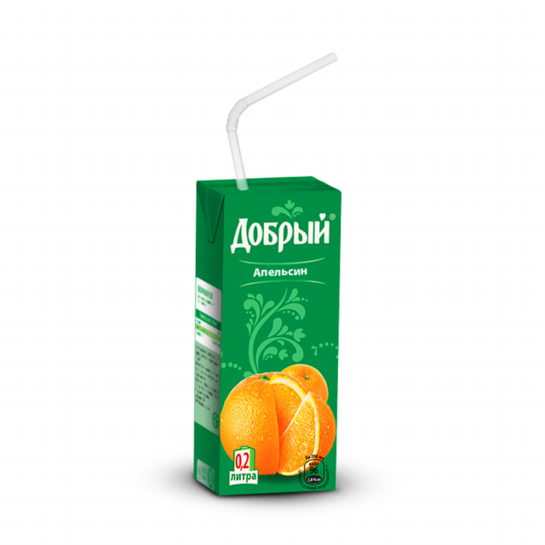
 |  | 

Приложение 2.
